Prijavnica
za varstvo vozačev

V šoli imamo organizirano varstvo vozačev za učence, ki se vozijo s šolskimi prevozi in čakajo na začetek pouka ali po koncu pouka na prevoz domov. Ker je vozačev veliko in je ta oblika varstva za učence prostovoljna, bomo preverjali le prisotnost učencev, ki bodo v varstvo vozačev pisno prijavljeni. S to prijavnico prijavite praviloma le učence vozače, ki na začetek pouka ali po koncu pouka čakajo vsaj 30 minut in po Vašem mnenju morajo počakati v šolskem varstvu. Pri tem zjutraj upoštevajte zadnji možni prevoz, po pouku pa prvega možnega. Upoštevajte tudi vse druge učenčeve šolske dejavnosti (dopolnilni pouk, dodatni pouk, interesne dejavnosti, ...). Ostale učence, ki jih boste prijavili, bomo lahko vključili v skupine varstva vozačev le do zapolnitve skupin.

Učenci, ki jih boste prijavili, bodo morali biti prisotni v organiziranem varstvu vozačev. Za vsako odsotnost jih boste morali opravičiti (npr. nujni opravki, ...). V primeru nenapovedane odsotnosti, Vas bo učitelj/ica obvestil/a.

Prosimo, da prijavnico natančno izpolnite, če želite, da je vaš otrok vključen v organizirano varstvo vozačev. Nepopolnih prijavnic ne bomo mogli upoštevati.


V Železnikih, 30. 07. 2026 Franc Rant,
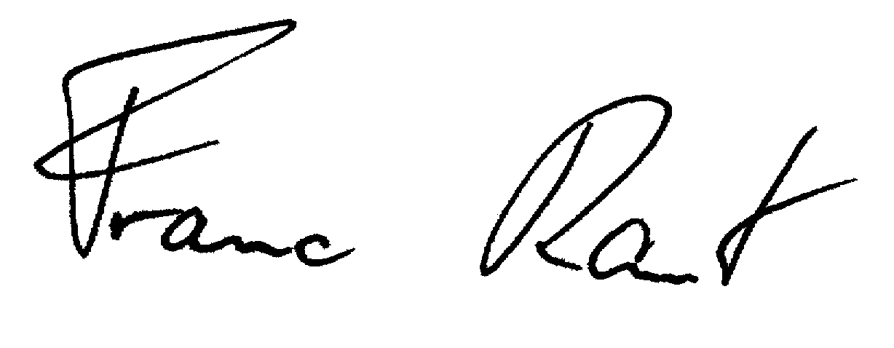
ravnatelj OŠ Železniki

Učenca/učenko ______________________ iz razreda prijavljam v varstvo vozačev v Osnovni šoli Železniki ob časih, ki so razvidni iz preglednice.

 |  | Ponedeljek | Torek | Sreda | Četrtek | Petek
zjutraj | od ...
zjutraj | do ...
po pouku | od ...
po pouku | do ...

V _______________, dne Podpis staršev: _______________

Izpolnjeno prijavnico za tekoče šolsko leto oddajte razredniku/razredničarki najkasneje
do 15. septembra.

